1. pielikums
atklāta konkursa
Nr. IeVP 2026/41
Nolikumam

Tehniskā specifikācija
atklātā konkursā
"Liepājas, Olaines cietumu un Mācību centra teritorijas uzkopšana"
(iepirkuma identifikācijas numurs IeVP 2026/41)

Tehniskā specifikācija sagatavota 2026. gada 20. maijā.

1. Iepirkuma priekšmets: Liepājas, Olaines cietumu un Mācību centra teritorijas uzkopšana.

2. Iepirkuma nomenklatūra (CPV kods): 90910000-9 “Uzkopšanas pakalpojumi”.

3. Pamatojums: Ieslodzījuma vietu pārvaldes 2026. gada 13. janvāra rīkojums Nr. N-1-2026-000669 "Par iepirkumu plāna apstiprināšanu 2026. gadam" 1. pielikuma 48. punkts “Liepājas, Olaines cietumu un Mācību centra teritorijas uzkopšana”

4. Iepirkums sastāv no divām daļām:
I daļa – "Liepājas cietuma teritorijas uzkopšana";
II daļa – "Olaines cietuma un Mācību centra teritorijas uzkopšana";

5. Par Pretendenta piedāvājuma izvēles kritēriju tiek noteikts piedāvājums ar viszemāko cenu par katru daļu atsevišķi.

6. Iepirkuma kopējā summa nepārsniedz 41999,99 EUR bez PVN un tas ir sadalīts sekojošās daļās:
I daļā līdz 31 000,00 EUR bez PVN;
II daļā līdz 10 999,99 EUR bez PVN;

7. Iepirkuma izpildes vietas (turpmāk – Objekts):
I daļā – Liepājas cietums, Liepājā, Alsungas ielā 29;
II daļā – Olaines cietums, Olainē, Rīgas ielā 10 un Mācību centrs, Olainē, Rīgas ielā 10b.

8. Vispārīgās prasības:
8.1. Izpildītājs nodrošina sekojošus darbus pēc Pasūtītāja izsaukuma:
8.1.1. Liepājas cietuma pieguļošās teritorijas uzkopšanas darbus;
8.1.2. Olaines cietuma pieguļošās un iekšējās teritorijas uzkopšanas darbus;
8.1.3. Mācību centra pieguļošās teritorijas uzkopšanas darbus.
8.2. Teritorijas uzkopšanas darbos ietilpst:
8.2.1. Visā sezonās laikā piebraucamo ceļu, stāvlaukumu un cita cietā seguma uzkopšana, tas ir dažādu priekšmetu, atkritumu novākšana, ieskaitot kritušo koku lapas un zarus un nogādāšana atsevišķās atkritumu urnās vai izvešana paša spēkiem;
8.2.2. zāliena uzkopšanu, tas ir dažādu atkritumu savākšana no zālienes un zālienu pļaušanu, nepieciešamības gadījumā nopļautās zāles savākšanu un izvešanu;
8.2.3. ziemas sezonā sniegu savākšanu kaudzē noteiktajā vietā un nepieciešamības gadījumā tā izvešanu;
8.2.4. ziemas sezonā ietves, piebraucamā ceļa, stāvvietas un citu cietā seguma kaisīšanu ar pretslīdes materiālu.
8.3. Izpildītājs veic teritorijas uzkopšanas pakalpojumus, izmantojot savus materiālus, aprīkojumu, iekārtas, tehniku, darbaspēku, ievērojot darba aizsardzības pasākumus;
8.4. Izpildītājam jāveic pakalpojumi tā, lai to negatīvā ietekme uz apkārtējo vidi ir pēc iespējas minimāla;
8.5. Pasūtītājam ir tiesības Objektā palielināt vai samazināt uzkopjamo platību. Izmaiņu gadījumā izpildītājs ar saviem mēraparātiem veic attiecīgās teritorijas precīzu uzmērīšanu un sastādot aktu, puses ar parakstiem apliecina palielinātās vai samazinātās uzkopjamās platības patiesumu.
8.6. Ja Objektā tiks samazināta vai palielināta platība, tad izmaksas tiks palielinātas vai samazinātas, balstoties uz atbilstošā Objekta cenu par 1 m² (vienu kvadrātmetru), kas norādīts Finanšu piedāvājumā.
8.7. Darbības vai bezdarbības rezultātā Objektam nodarītie bojājumi vai zaudējumi, vai trešajām personām un to mantai nodarītie bojājumi vai zaudējumi, Izpildītājam jānovērš par saviem līdzekļiem;
8.8. Stipras vētras un/vai stipra sniega apstākļos nodrošināt teritorijas uzkopšanu un sniega tīrīšanu 1-3 stundas laikā no izsaukuma saņemšanas brīža, ieskaitot brīvdienas un svētku dienas.
8.9. Izpildītājs pēc katriem teritorijas uzkopšanas darbiem sagatavo un iesniedz Pasūtītāja atbildīgajai personai objektā esošo darbu izpildes aktu. Aktā norāda veikto darbu veidus un apjomus (m²). Pasūtītāja atbildīgā persona uz vietas pārbauda darba kvalitāti, apjoa patiesumu un paraksta aktu vai norāda uz trūkumiem, kas Izpildītājam jānovērš nekavējoties. Aktu sagatavo divos eksemplāros, katrai pusei pa eksemplāram.
8.10. Gadījumā, ja Izpildītājam nav pārliecības par provizoriski norādītā darba platības patiesumu, Izpildītājam pirms pirmreizējā darba uzsākšanas ir tiesības ar saviem mēraparātiem veikt precīzu teritorijas uzmērīšanu un sastādot aktu, puses ar parakstiem apliecina faktiski veikto teritorijas uzkopšanas platības patiesumu.

9. Objektu provizoriskā uzkopšanas platība un teritorijas plāns

9.1. Liepājas cietums, Liepājā, Alsungas ielā 29:
9.1.1. zālājs aptuveni 116000 m²;
9.1.2. gājēju celiņi aptuveni 2422 m²
9.1.3. autostāvvietas teritorija aptuveni 6904 m²
9.1.4. transporta ceļi aptuveni 8378 m²
9.1.5. kopējais teritorijas plāns:
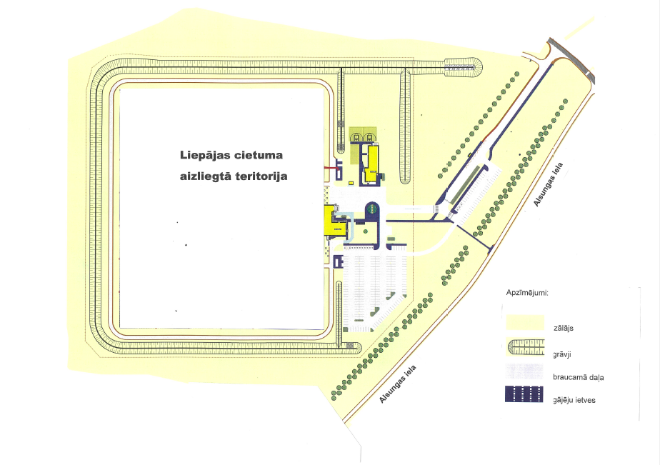

9.2. Olaines cietums, Olainē, Rīgas ielā 10:
9.2.1. zālājs aptuveni 58 587,05 m²;
9.2.2. autostāvvietas teritorija aptuveni 4248,88 m²
9.2.3. transporta ceļš aptuveni 12 998,28 m²
9.2.4. zāles pļaušanas platības plāns (iekrāsots ar zilo līniju):
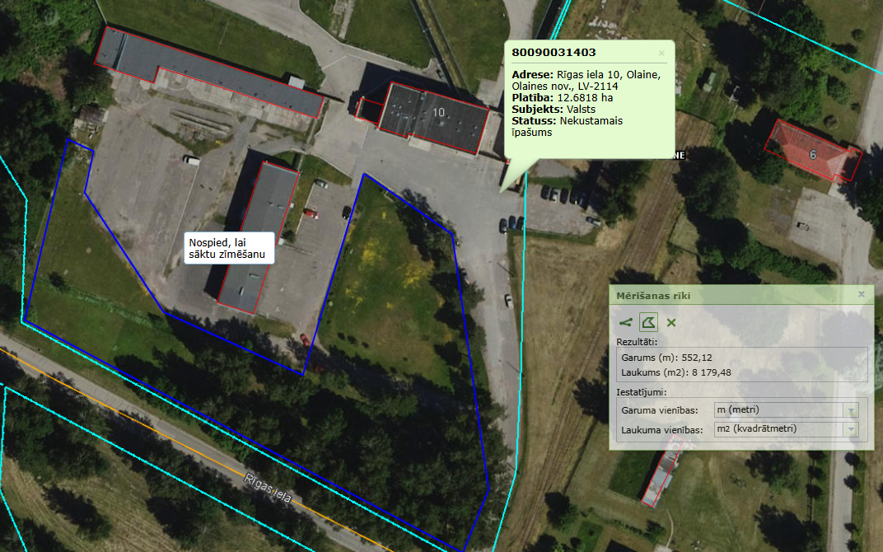

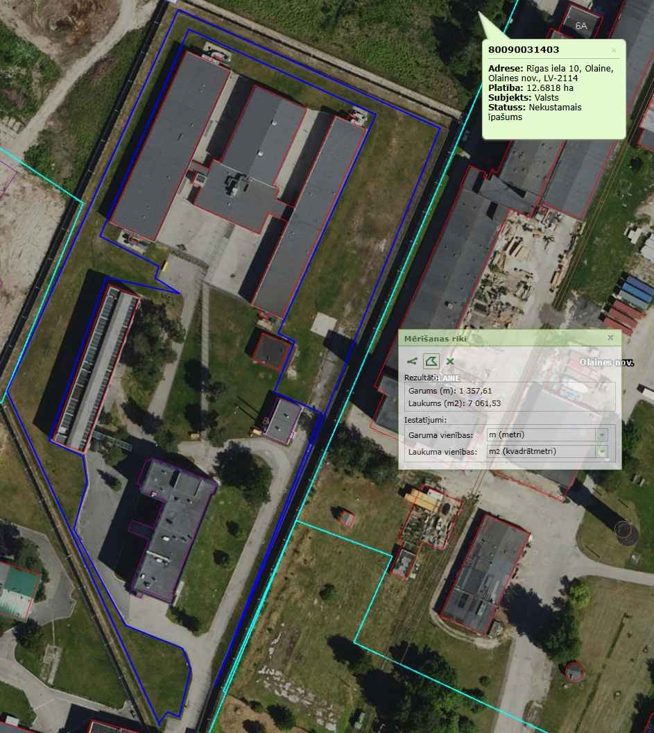

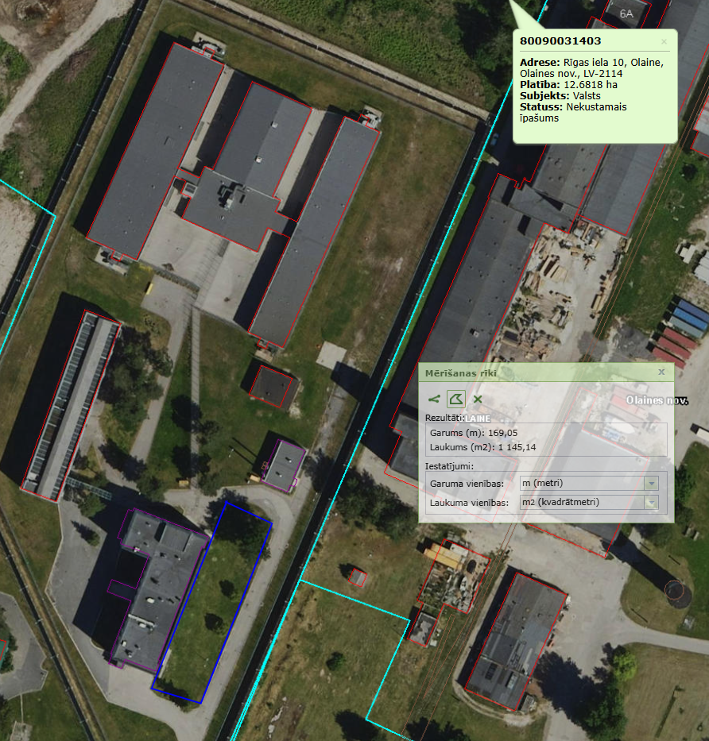

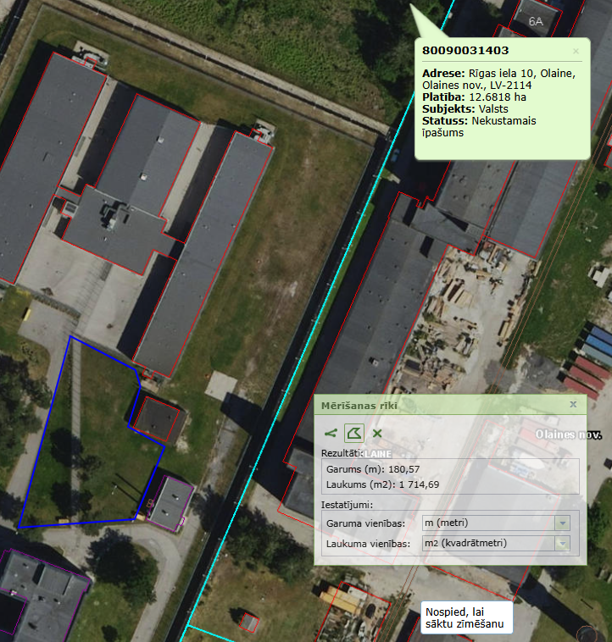

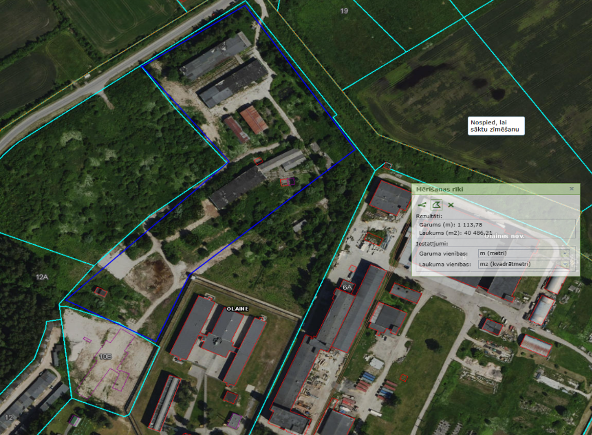

9.2.5. Stāvvietas platību plāns (iekrāsots ar zilo līniju):
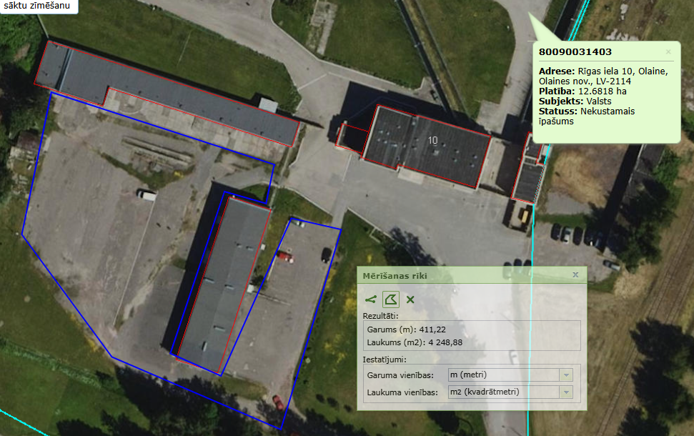

9.2.6. Sniega tīrīšanas ceļu platības plāns (iekrāsots ar zilo līniju):
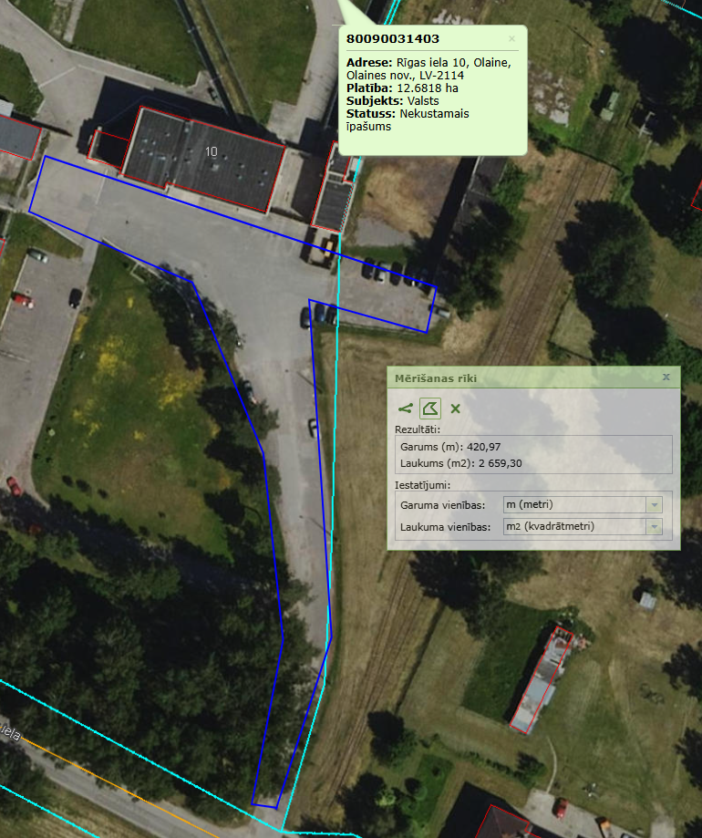

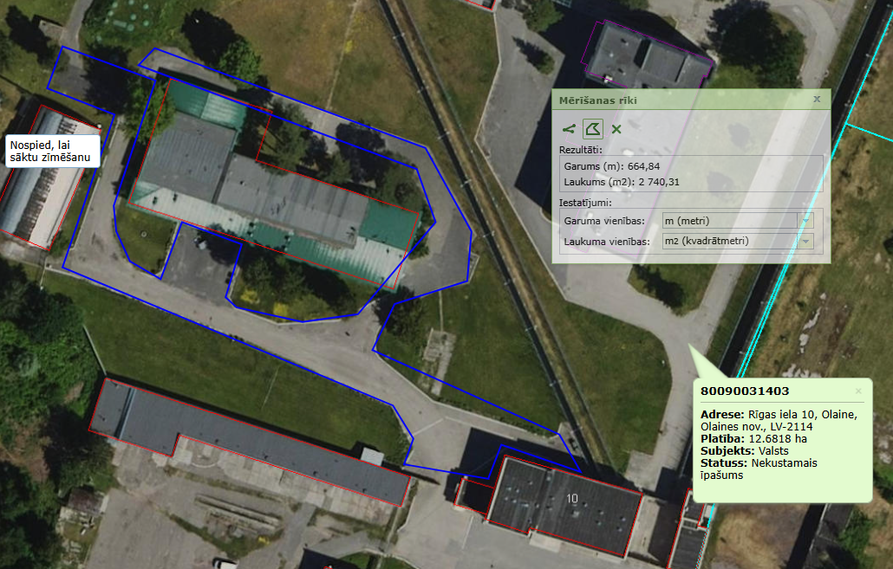

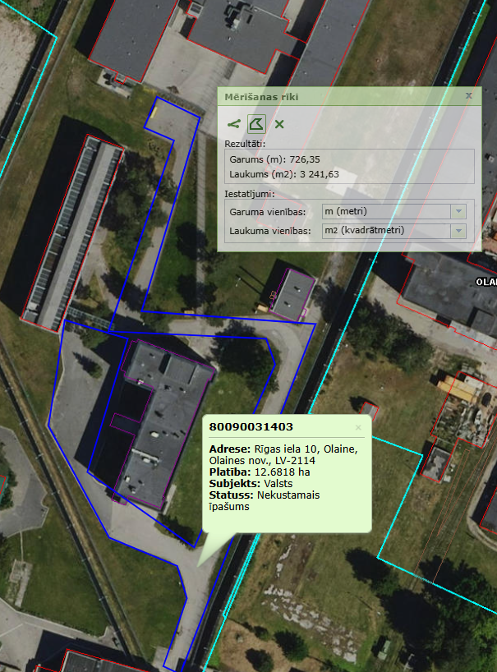

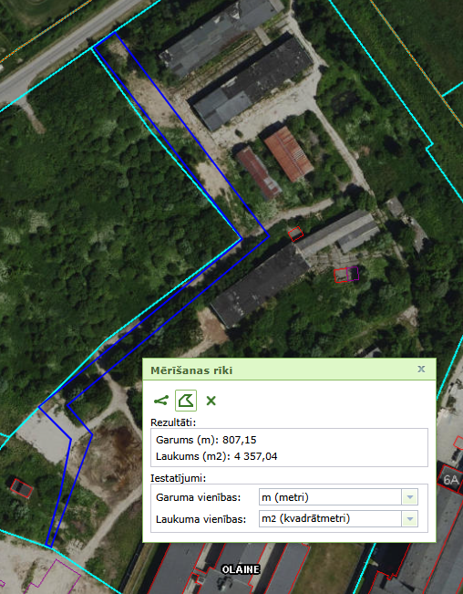

9.3. Mācību centrs, Olainē, Rīgas ielā 10b:
9.3.1. zālājs aptuveni – 697,43 m²
9.3.2. autostāvvietas teritorija aptuveni 1942,59 m²
9.3.3. zāles pļaušanas platības plāns (iekrāsots ar zilo līniju):
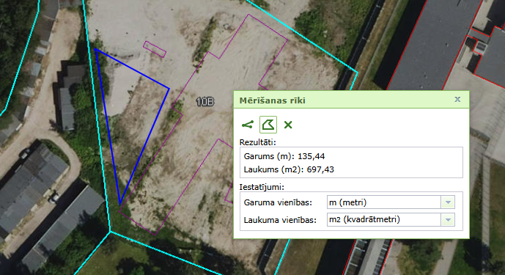
9.3.4. snega tīrīšanas platības plāns (iekrāsots ar zilo līniju):


